**资安院心助会首期“沐浴心灵，书香资安”读书分享沙龙成功开展**

2021年5月12日晚上九点，中南大学资源与安全工程学院朋辈心理互助会首期“沐浴心灵，书香资安”读书分享沙龙在12栋6楼活动室成功开展。大一大二部分同学报名参加本期沙龙，主要内容为每位同学分享自己近期阅读的书籍，谈论自身读书心得。参与读书沙龙的同学积极分享自己的阅读收获，沙龙活动现场氛围良好。

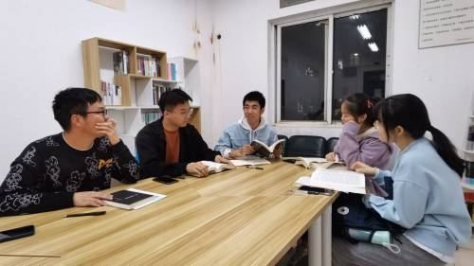

读书心得分享沙龙开始前，王志翔同学作为主持人欢迎同学们的积极参与。沙龙活动正式开始，马志松同学首先分享他近期读过的书籍《为奴十二年》，并为在场同学简单讲述该书中这位黑人主角被诱拐绑架，成为奴隶，经历多年磨难重获自由，这是一个关于坚守生命、自由、尊严和信念的故事。接着，黄鸿楷同学分享了余华的《兄弟》，他介绍到这本书主要讲述了小镇重组家庭中的两兄弟在二十世纪六七十年代和改革开放初期所经历的种种磨难，表现出了作者对改革开放初期民众精神生活匮乏的担忧和些许的人性关怀。参与沙龙活动的同学都认真倾听，纷纷表示感同身受。接下来，王志翔同学再次分享了刘慈欣的《变形战争》，杜胜楠同学分享了毛姆的《人性的枷锁》，邹沐蓉同学分享了黄仁宇的《万历十五年》，王卓泰同学分享了刘慈欣的《三体》。为本次沙龙活动，参加活动的同学们都做过充分的准备，读书心得分享进展得十分顺利，精彩的说辞和优秀的书目频出，活动室内掌声不断，气氛热烈。最后，主持人王志翔对同学们敞开心扉、认真投入的心得分享表示感谢。

资安院心助会首期读书心得分享沙龙成功开展且顺利结束。此次的读书分享，旨在分享同学们假期所阅读的书籍，在阅读中启迪灵感，在交流中寻找智慧，提高同学们阅读积极性。资安院将以此次活动为契机，在以后的生活中用书籍陶冶资安学子的性情，以书籍涵养资安学子的气质，以书籍提高专业素养。

责任编辑：邹沐蓉